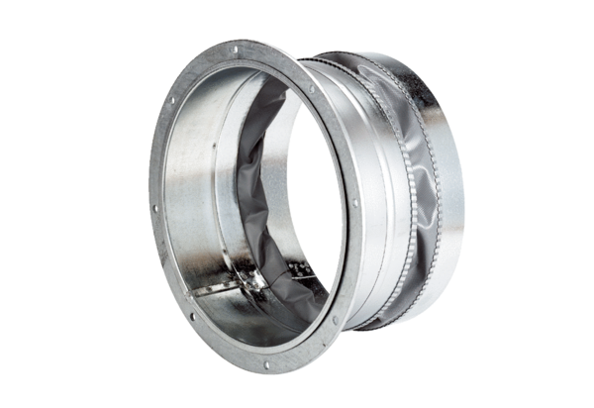Fleksibilna spojnica ELA 50Jedinica za pakiranje: 1 komAsortiman: C
Broj artikla: 0092.0271Proizvođač: MAICO

